
UNIVERSIDAD NACIONAL AUTÓNOMA DE MÉXICO
FACULTAD DE ESTUDIOS SUPERIORES ACATLÁN
DIVISIÓN DE MATEMÁTICAS E INGENIERÍA
LICENCIATURA EN MATEMÁTICAS APLICADAS Y COMPUTACIÓN

Documentación del ETL
EQUIPO 1

BERNAL MARTÍNEZ LUIS EDUARDO 319012017
DÍAZ LÓPEZ ALAN FERNANDO 316166506
HERNÁNDEZ CASTILLO FERNANDA BERENICE 320200320
MARTÍNEZ HERNÁNDEZ IRVIN 320137833
MUÑOZ MARQUEZ ORTIZ ARTURO RAFAEL 320609792
MERA MONTIEL GONZALO SEBASTIÁN 423004890
ROSAS GONZÁLEZ MIGUEL ÁNGEL 423093814
VAN STEENBERGHE LUJÁN KRISTOFFER 319206463
VILCHIS LOPEZ VICTOR MANUEL 320090859

MATERIA:
MINERÍA DE DATOS

FECHA:
19 DE ABRIL DE 2026

SEMESTRE:
2026-2

Descripción del Proyecto

El presente documento describe el desarrollo del proyecto final Smart Supply Chain, correspondiente a la materia de Minería de Datos. El proyecto tiene como propósito construir una solución analítica end-to-end orientada al análisis de una cadena de suministro en un contexto de comercio electrónico.
La solución busca transformar datos transaccionales en información útil para la toma de decisiones logísticas y comerciales. Para ello, se desarrolló un proceso de extracción, limpieza, transformación, validación, carga y visualización de datos, utilizando Python, BigQuery y Looker Studio.
El objetivo principal del proyecto es analizar el comportamiento de pedidos, ingresos, tiempos de entrega, satisfacción del cliente, productos y vendedores, con la finalidad de identificar patrones relevantes, detectar oportunidades de mejora y sentar las bases para posteriores modelos de minería de datos.
La arquitectura del proyecto se construyó bajo un enfoque analítico, pasando de un modelo transaccional original a tablas preparadas para análisis, dashboard y modelado. Este enfoque se relaciona con lo visto en clase sobre Data Warehouse, donde se explicó que un almacén de datos centraliza y consolida información de distintas fuentes para mejorar la toma de decisiones.

Objetivo General

Construir un ecosistema analítico para una cadena de suministro del sector retail/e-commerce, capaz de integrar datos transaccionales, transformarlos en estructuras analíticas y presentarlos mediante un dashboard de Business Intelligence que facilite la interpretación de indicadores logísticos y comerciales.

Objetivos Específicos
Los objetivos específicos del proyecto son:
- Identificar y consolidar fuentes de datos relacionadas con pedidos, clientes, productos, pagos, vendedores y reseñas.
- Aplicar procesos de limpieza para corregir inconsistencias, valores nulos, formatos incorrectos y duplicados.
- Diseñar una arquitectura de datos que permita pasar de un modelo transaccional OLTP a un modelo analítico OLAP.
- Construir tablas analíticas finales con granularidades adecuadas para evitar duplicidad de métricas.
- Cargar las tablas finales a BigQuery para su explotación en Looker Studio.
- Desarrollar un dashboard interactivo que permita analizar ventas, pedidos, logística, satisfacción del cliente, productos y sellers.
- Preparar la base de datos para aplicar modelos de minería de datos, como clasificación, segmentación y análisis predictivo.

Fuentes de Datos

Se utilizó el dataset público de Olist, una plataforma brasileña de e-commerce, compuesto por múltiples archivos CSV que presentan distintas entidades del negocio. A continuación se describen los datasets empleados:
Dataset | Descripción
olist (clientes/geolocalización) | Datos de clientes y coordenadas geográficas
orders y products | Pedidos realizados y catálogo de productos
order_items | Detalle de productos vendidos dentro de cada pedido
payments | Métodos y montos de pago por pedido
reviews | Reseñas y calificaciones de clientes
sellers | Información de vendedores registrados

Estas fuentes permitieron construir una visión integral del proceso comercial y logístico, desde que un cliente realiza una compra hasta que el pedido es entregado y evaluado mediante una reseña.

Arquitectura del Proyecto

La arquitectura del proyecto se organizó en dos niveles principales:
- Modelo OLTP, correspondiente a la estructura transaccional original de los datos.
- Modelo Data Warehouse / OLAP, correspondiente a la estructura analítica construida para explotación, visualización y minería de datos.
En clase se revisó que OLAP se contrapone a OLTP y que los cubos, dimensiones y jerarquías permiten navegar información de forma multidimensional. Por ello, en este proyecto se tomó la información original del dataset y se transformó hacia un modelo orientado al análisis.

Arquitectura OLTP
La arquitectura OLTP representa la forma original en la que se encuentran organizados los datos de Olist. Este modelo está orientado al registro de operaciones individuales, como clientes, pedidos, productos vendidos, pagos, reseñas y vendedores.
En este nivel, la información se encuentra distribuida en varias tablas conectadas mediante identificadores. Aunque esta estructura es adecuada para registrar transacciones, no es la más conveniente para realizar análisis gerenciales de forma directa, ya que requiere múltiples uniones y puede generar problemas de duplicidad si no se controla correctamente la granularidad.

Tablas del Modelo OLTP

Tabla original | Llave principal | Descripción
customers | customer_id | Contiene información del cliente, ciudad, estado y código postal
geolocation | geolocation_zip_code_prefix | Contiene latitud, longitud, ciudad y estado asociados a códigos postales
orders | order_id | Contiene información del pedido, estado de la orden y fechas logísticas
order_items | order_id + order_item_id | Contiene el detalle de productos vendidos dentro de cada pedido
products | product_id | Contiene información del producto, categoría, peso y dimensiones
payments | order_id | Contiene método de pago, número de cuotas y valor pagado
reviews | review_id / order_id | Contiene calificación y reseña del cliente
sellers | seller_id | Contiene información del vendedor, ciudad, estado y código postal

Tablas del Modelo OLTP
La tabla orders funciona como una de las entidades centrales del modelo, ya que conecta al cliente con el pedido realizado. A partir de ella se relacionan los pagos, las reseñas y el detalle de los productos vendidos.
La tabla order_items permite representar los productos incluidos en cada orden. Esta tabla se conecta con products, para obtener información del producto, y con sellers, para conocer qué vendedor participó en la venta.
La estructura general puede entenderse de la siguiente manera:
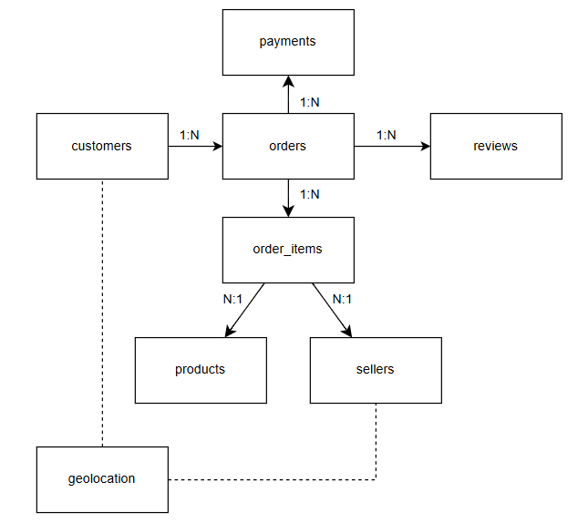
Este flujo representa el proceso operativo del negocio:
Cliente → Pedido → Producto vendido → Pago → Entrega → Reseña

Justificación del Modelo OLTP
El modelo OLTP permite entender cómo se originan los datos transaccionales, pero no es suficiente para el análisis final del proyecto. Por ejemplo, una orden puede tener más de un producto, por lo que si se analiza directamente desde order_items, una misma orden podría contarse varias veces.
Por esta razón, fue necesario aplicar un proceso ETL para integrar, limpiar y transformar los datos hacia una arquitectura analítica. Este paso permitió construir tablas con granularidades controladas, listas para análisis en BigQuery y visualización en Looker Studio.

Proceso de Limpieza de Datos

Previo a la construcción del cubo de datos, se realizó la limpieza de los datasets en varios notebooks distintos, para luego consolidarlos en un único archivo (ETL_ProyectoMD.ipynb), A continuación se describen las decisiones tomadas por dataset:
- Olist
  - Conversión de ciertos datos para la facilitación de su lectura general
  - Capitalización de ciudades
  - Eliminación de duplicados y normalización de ciudades con acentos inconsistentes (são paulo vs sao paulo)
- Products y Orders
  - Categorías nulas: Se imputaron 610 valores nulos en product_category_name con la etiqueta 'Sin Categoría'.
  - Formato de texto: Se reemplazaron guiones bajos por espacios y se aplicó Title Case para estandarizar el texto (ej. esporte_lazer → Esporte Lazer).
  - Variables numéricas: Las columnas de dimensiones, peso y fotografías se imputaron con la mediana de cada columna para evitar distorsiones por valores atípicos.
  - Estatus del pedido: Se normalizó el campo order_status eliminando espacios y aplicando capitalización consistente.
  - Fechas: Las 5 columnas de timestamps se convirtieron de texto a formato datetime64. Los nulos en fechas de entrega se conservaron intencionalmente para pedidos cancelados.
  - Feature Engineering: Se creó la columna fecha_compra_dia extrayendo únicamente la fecha del timestamp de compra, diseñada para servir como llave de integración con fuentes exógenas.
- Payments
  - Se verificó la integridad de los montos de pago y su correspondencia con los pedidos en el dataset de ítems
- Product Category
  - Se estandarizó el nombre de las categorías y se integró la traducción al inglés disponible en el dataset.
- Reviews
  - Se trató la información de reseñas y calificaciones asegurando consistencia en los identificadores de pedido
- Sellers
  - Se verificó la unicidad de los identificadores de vendedor y se estandarizó la información geográfica

Proceso ETL

El proceso ETL fue desarrollado en Python mediante notebooks. Este proceso permitió transformar los archivos CSV limpios en estructuras analíticas preparadas para BigQuery y Looker Studio.
Un Data Warehouse se alimenta mediante procesos de extracción, transformación y carga, donde los datos se extraen de las fuentes, se transforman en datos de calidad y posteriormente se cargan en el almacén para su análisis.
El flujo general del ETL fue:
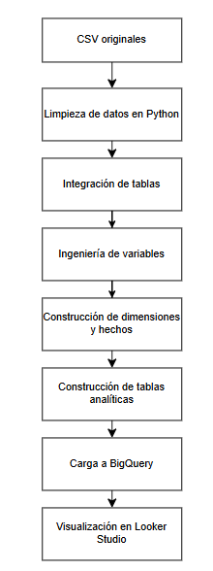
Aunque la ingeniería de variables se describe con mayor detalle en un apartado posterior, dentro del flujo ETL forma parte de la etapa de transformación, ya que en este punto se derivaron variables temporales, logísticas, comerciales y de experiencia del cliente que posteriormente alimentaron las tablas analíticas.

Ingeniería de Variables

Como parte del proceso de transformación de datos, se aplicó ingeniería de variables con el objetivo de convertir los datos transaccionales originales en atributos útiles para el análisis, la visualización y el posterior modelado de minería de datos.
Esta etapa permitió crear variables temporales, logísticas, comerciales y de experiencia del cliente, las cuales enriquecen las tablas analíticas tad_pedidos y tad_ventas.

Variables temporales
A partir de la fecha de compra del pedido se construyeron variables temporales que permiten analizar el comportamiento de la demanda y los pedidos a través del tiempo.

Variable | Descripción | Uso
fecha | Fecha base del pedido | Análisis temporal
anio | Año de compra | Tendencias anuales
mes | Mes de compra | Estacionalidad mensual
dia | Día del mes | Análisis diario
trimestre | Trimestre del año | Análisis por periodo
dia_semana_num | Día de la semana en formato numérico | Modelado
dia_semana_nombre | Nombre del día de la semana | Dashboard
es_fin_semana | Indica si el pedido se realizó en fin de semana | Variable contextual
Estas variables permiten observar patrones de comportamiento en los pedidos y funcionan como variables contextuales para explicar cambios en la demanda o en los tiempos de entrega.

Variables logísticas
A partir de las fechas de compra, entrega real y entrega estimada, se construyeron variables enfocadas en medir el desempeño logístico.

Variable | Descripción | Uso
delivery_days_real | Días reales entre la compra y la entrega | Medición de cumplimiento
delivery_days_estimated | Días prometidos o estimados de entrega | Comparación logística
delivery_delay_days | Diferencia entre días reales y estimados | Detección de retrasos
is_late_delivery | Indica si el pedido fue entregado tarde | Variable objetivo para clasificación
is_delivered | Indica si el pedido fue entregado | Filtro de análisis
Estas variables son centrales para el proyecto, ya que permiten evaluar el cumplimiento de la cadena de suministro e identificar pedidos con riesgo de retraso.

Variables de experiencia del cliente
Con base en las reseñas y calificaciones de los pedidos, se generaron variables que permiten analizar la satisfacción del cliente.

Variable | Descripción | Uso
review_score | Calificación otorgada por el cliente | Indicador de satisfacción
is_bad_review | Identifica reseñas negativas | Análisis de mala experiencia
is_good_review | Identifica reseñas positivas | Análisis de satisfacción
flag_short_message | Marca reseñas con mensaje corto | Validación de calidad
flag_review_id_duplicated | Marca reseñas duplicadas | Control de calidad
Estas variables permiten relacionar el desempeño logístico con la percepción del cliente, especialmente al comparar retrasos con malas calificaciones.

Variables comerciales
En la tabla tad_ventas se integraron y derivaron variables relacionadas con el valor económico de cada producto vendido.

Variable | Descripción | Uso
price | Precio del producto | Análisis de ingresos
freight_value | Costo de envío | Análisis logístico-comercial
total_item_value | Precio más flete | Valor total por ítem
payment_value_item | Valor de pago proporcional por ítem | Análisis de ingreso distribuido
payment_type | Método de pago | Segmentación comercial
payment_installments | Número de pagos | Comportamiento de pago
Estas variables permiten analizar productos, ingresos, fletes y desempeño de vendedores.

Variables de producto
También se generaron variables relacionadas con las características físicas de los productos.

Variable | Descripción | Uso
product_category_name | Categoría del producto | Análisis por categoría
product_weight_g | Peso del producto en gramos | Análisis logístico
product_length_cm | Largo del producto | Característica física
product_height_cm | Alto del producto | Característica física
product_width_cm | Ancho del producto | Característica física
product_volume_cm3 | Volumen del producto | Ingeniería logística

La variable product_volume_cm3 permite representar el tamaño del producto en una sola medida, lo cual puede ser útil para analizar costos de envío o tiempos de entrega.

Variables de control y validación
Variable | Descripción | Uso
num_items | Número de productos asociados al pedido | Control de granularidad
tiene_items | Indica si el pedido tiene productos relacionados | Validación
is_delivered | Indica si el pedido fue entregado | Filtro de análisis
order_status | Estado de la orden | Control operativo

Estas variables se utilizan para validar la consistencia del análisis y filtrar registros según la pregunta de negocio.

Arquitectura Data Warehouse/OLAP
Después de la limpieza y transformación de datos, se diseñó una arquitectura analítica basada en un modelo Data Warehouse. Esta arquitectura permite centralizar los datos relevantes del negocio y organizarlos en dimensiones, hechos y tablas analíticas.
El modelo multidimensional permite evaluar indicadores desde distintos niveles de análisis, por ejemplo, ventas por día, mes, cliente, estado, producto o vendedor. En clase se explicó que un cubo de datos permite analizar indicadores mediante jerarquías y dimensiones, facilitando consultas a distintos niveles como diario, mensual o anual.

Tablas del Modelo Analítico
Tabla | Tipo | Descripción
dim_tiempo | Dimensión | Fechas de compra desglosadas (año, mes, día, etc.)
dim_cliente | Dimensión | Información única por cliente
dim_geografia_cliente | Dimensión | Coordenadas y estado del cliente
dim_producto | Dimensión | Catálogo de productos con categoría
dim_vendedor | Dimensión | Información de vendedores
fact_ventas | Tabla de Hechos | Granularidad: order_id + order_item_id. Incluye precio, flete y valor de pago proporcional
tad_ventas | Sábana | Vista plana que combina fact_ventas con todas sus dimensiones
tad_pedidos | Sábana | Vista plana a nivel de pedido para análisis logístico

Modelo Data Warehouse Propuesto
El modelo analítico puede representarse de la siguiente manera:
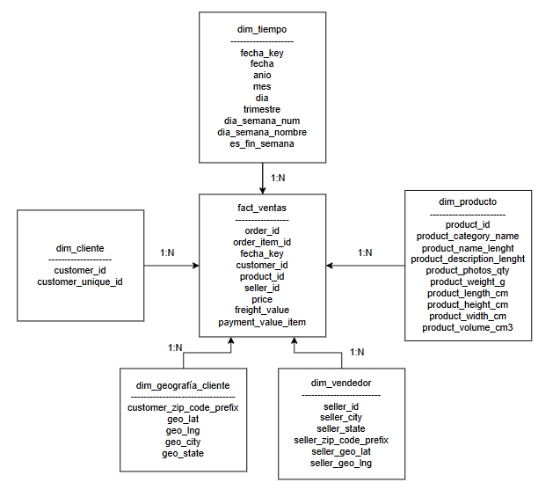
Este modelo permite que la tabla de hechos concentre las métricas principales, mientras que las dimensiones aportan el contexto necesario para el análisis.

Tablas Analíticas Cargadas a BigQuery

Para alimentar el dashboard en Looker Studio, se cargaron dos tablas principales a BigQuery:
- tad_pedidos
- tad_ventas
Estas tablas fueron diseñadas con diferentes granularidades para evitar duplicidad de métricas y responder correctamente a distintas preguntas de negocio.

Tabla tad_pedidos
La tabla tad_pedidos conserva una granularidad de una fila por pedido. Esto significa que cada order_id aparece una sola vez.
Esta tabla fue utilizada para analizar:
- órdenes totales;
- estado de las órdenes;
- porcentaje de órdenes entregadas;
- porcentaje de órdenes retrasadas;
- días estimados de entrega;
- días reales de entrega;
- días de retraso;
- calificación promedio;
- buenas y malas reseñas;
- experiencia del cliente.
Su uso principal se encuentra en las páginas de:
- Panorama general;
- Logística y cumplimiento;
- Experiencia del cliente.

Tabla tad_ventas
La tabla tad_ventas conserva una granularidad de una fila por producto vendido dentro de una orden. Es decir, su nivel de detalle corresponde a la combinación: order_id + order_item_id.
Esta tabla fue utilizada para analizar:
- productos vendidos;
- categorías de producto;
- ingresos;
- precios;
- fletes;
- valor de pago por ítem;
- desempeño de sellers;
- volumen vendido por vendedor;
- ingreso vs costo por seller.
Su uso principal se encuentra en las páginas de:
- Productos y categorías;
- Seller y oportunidades.

Justificación de la Separación de Tablas
La separación entre tad_pedidos y tad_ventas fue una decisión importante para mantener la consistencia de los indicadores.
En el dataset original, una orden puede contener varios productos. Si se utilizara una sola tabla a nivel producto para calcular métricas de pedidos, las órdenes con más de un producto podrían contarse varias veces, inflando indicadores como órdenes totales, porcentaje de entregas o retrasos.
Por ello, se definieron dos unidades de análisis:

Tabla | Unidad de análisis | Uso
tad_pedidos | Pedido completo | Métricas logísticas y de experiencia
tad_ventas | Producto vendido dentro de una orden | Métricas comerciales, productos y sellers

Validaciones de Calidad
Antes de cargar las tablas finales a BigQuery, se realizaron validaciones para asegurar la calidad y consistencia de los datos.
Las validaciones fueron:
- Unicidad de llaves primarias en todas las dimensiones (100% único en todos los casos).
- Granularidad de fact_ventas: verificación de que order_id + order_item_id no genere duplicados.
- Integridad referencial: proporción de llaves foráneas de fact_ventas que existen en sus dimensiones correspondientes (valor cercano a 1.0 en todos los casos).
- Nulos críticos: ausencia de nulos en campos clave como order_id, product_id, seller_id, fecha_key y métricas monetarias.
- Consistencia de métricas: la suma de price y freight_value en fact_ventas coincide exactamente con los valores en la tabla fuente de ítems. El payment_value fue distribuido proporcionalmente por ítem.
Estas validaciones permitieron garantizar que las tablas utilizadas en el dashboard fueran confiables y coherentes con los datos originales.

Carga a Bigquery

Las tablas sábana (tad_ventas y tad_pedidos) fueron cargadas a la base de datos del proyecto en Google BigQuery utilizando la librería google-cloud-bigquery. La autenticación se realizó mediante un archivo de credenciales JSON proporcionado por el profesor. Se utilizó la política WRITE_TRUNCATE para sobrescribir la tabla en cada carga.

Dashboard

Con base en las tablas cargadas en BigQuery, se construyó un dashboard en Looker Studio. El dashboard permite explorar el comportamiento de ventas, pedidos, categorías de productos y desempeño de vendedores. La tabla tad_pedidos mantiene una fila por pedido, por lo que se utilizó para analizar indicadores logísticos, estado de órdenes, tiempos de entrega y satisfacción del cliente. Por otro lado, la tabla tad_ventas mantiene una fila por combinación de pedido e ítem vendido, permitiendo analizar productos, categorías, ingresos, fletes y desempeño de vendedores.
Liga al Dashboard
El dashboard permite interpretar el comportamiento de la cadena de suministro desde diferentes perspectivas.
En la página de Panorama general, se presenta una visión ejecutiva del negocio, incluyendo ingresos, órdenes totales, porcentaje de entregas, porcentaje de retrasos y calificación promedio. Esta página permite conocer rápidamente el estado general de la operación.
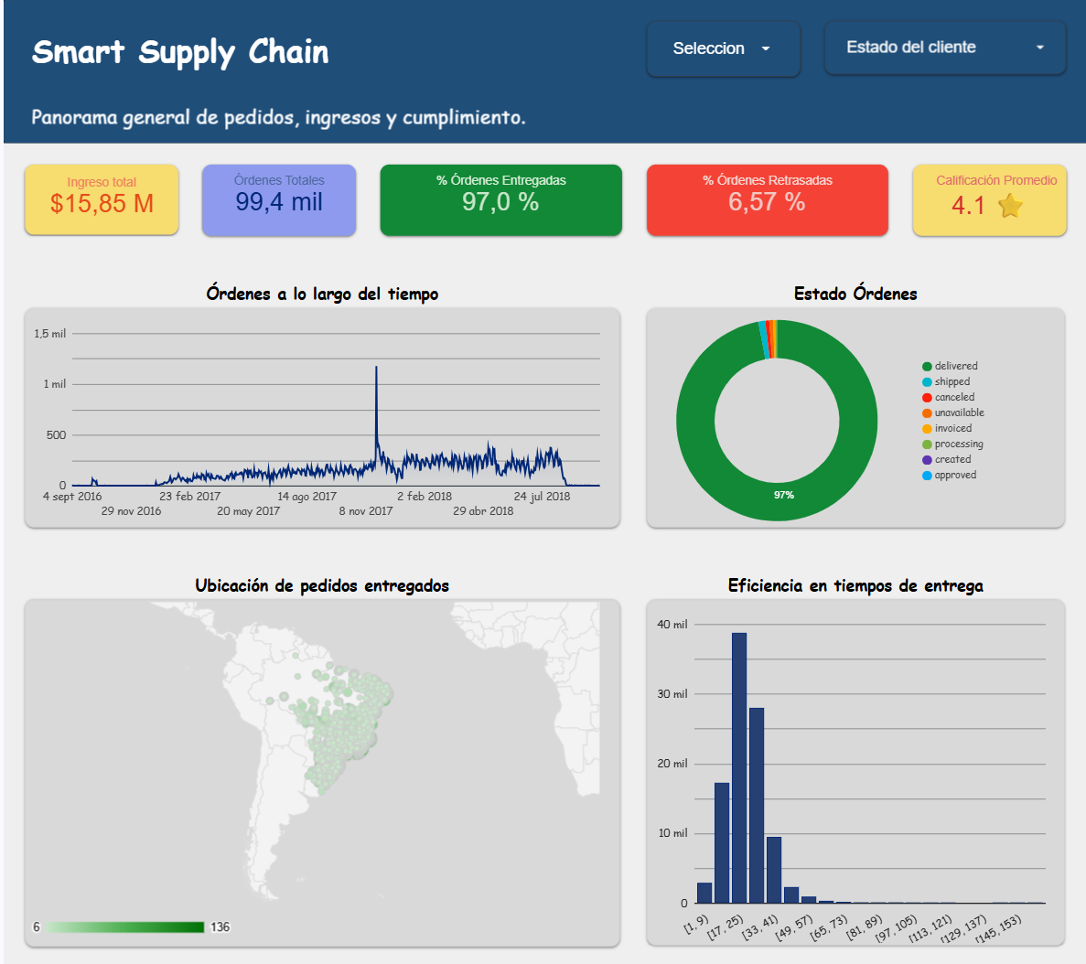

En Logística y cumplimiento, se analizan los tiempos estimados y reales de entrega, así como los pedidos con mayor retraso. Esta sección permite detectar zonas o condiciones donde el cumplimiento logístico puede verse afectado.
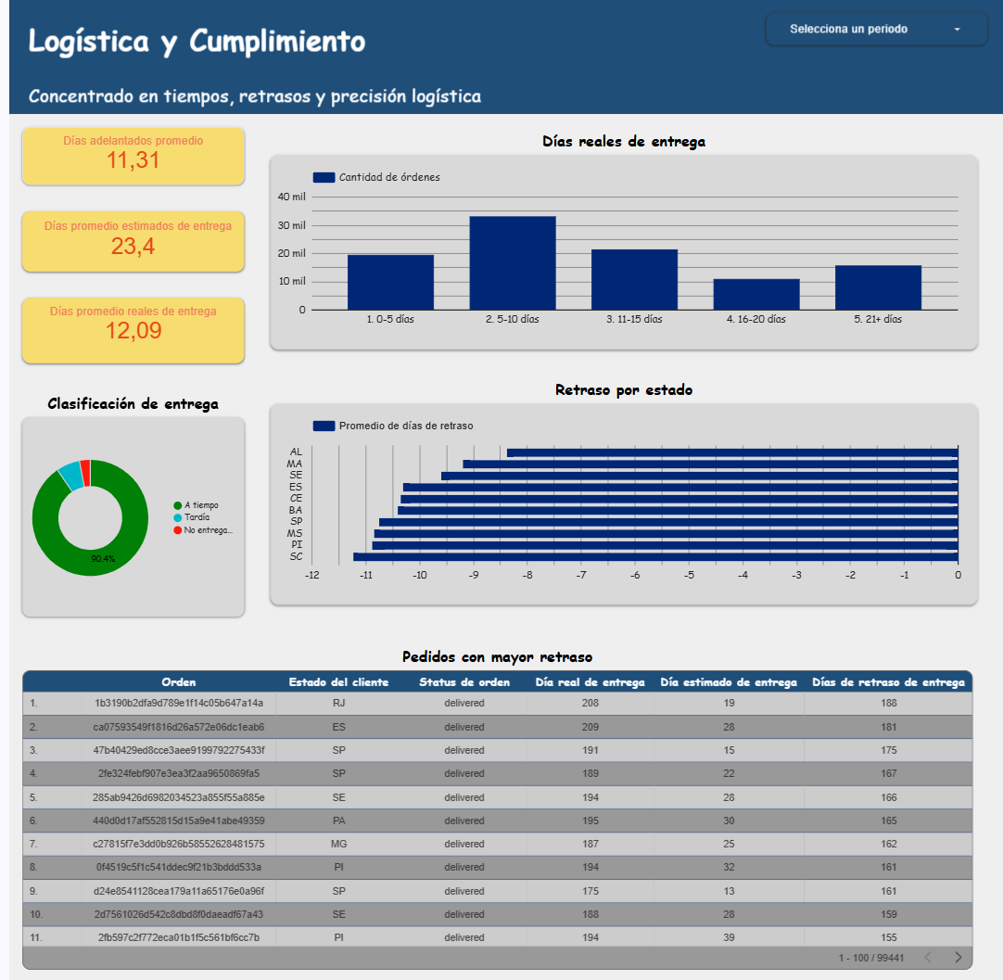

En Experiencia del cliente, se relacionan las calificaciones con los retrasos y métodos de pago. Esto permite observar si los problemas logísticos impactan negativamente en la satisfacción del cliente.
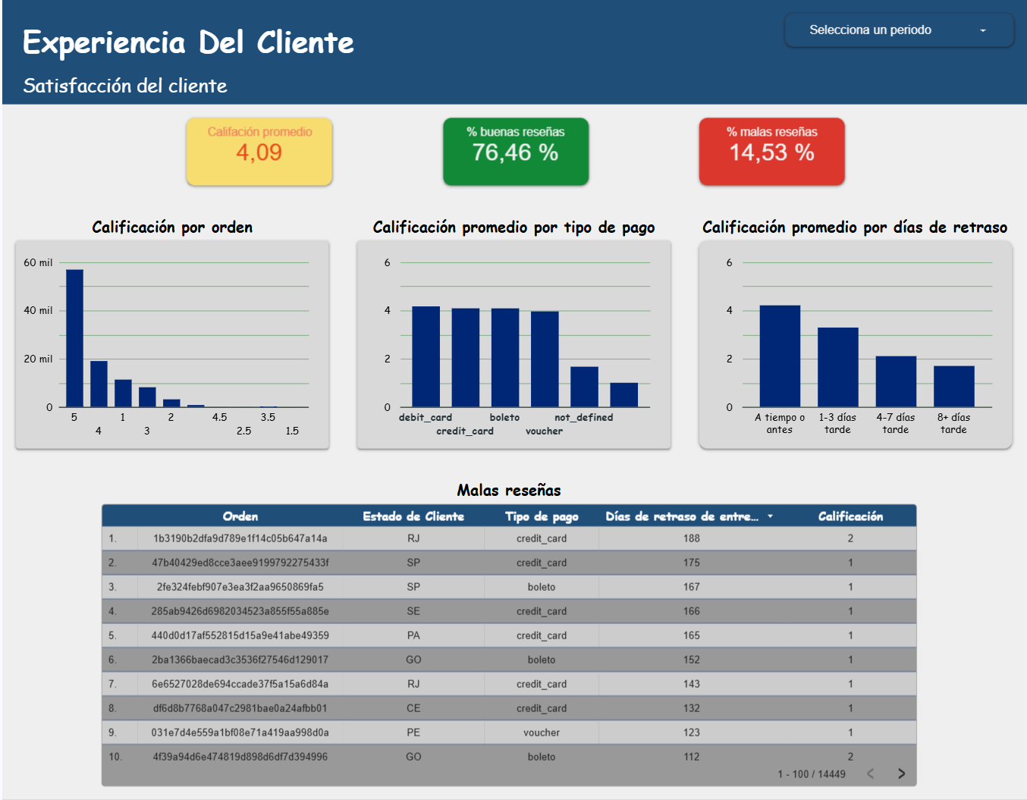

En Productos y categorías, se identifican productos relevantes por ingreso y rangos de precio, lo cual ayuda a reconocer oportunidades comerciales y patrones de consumo.
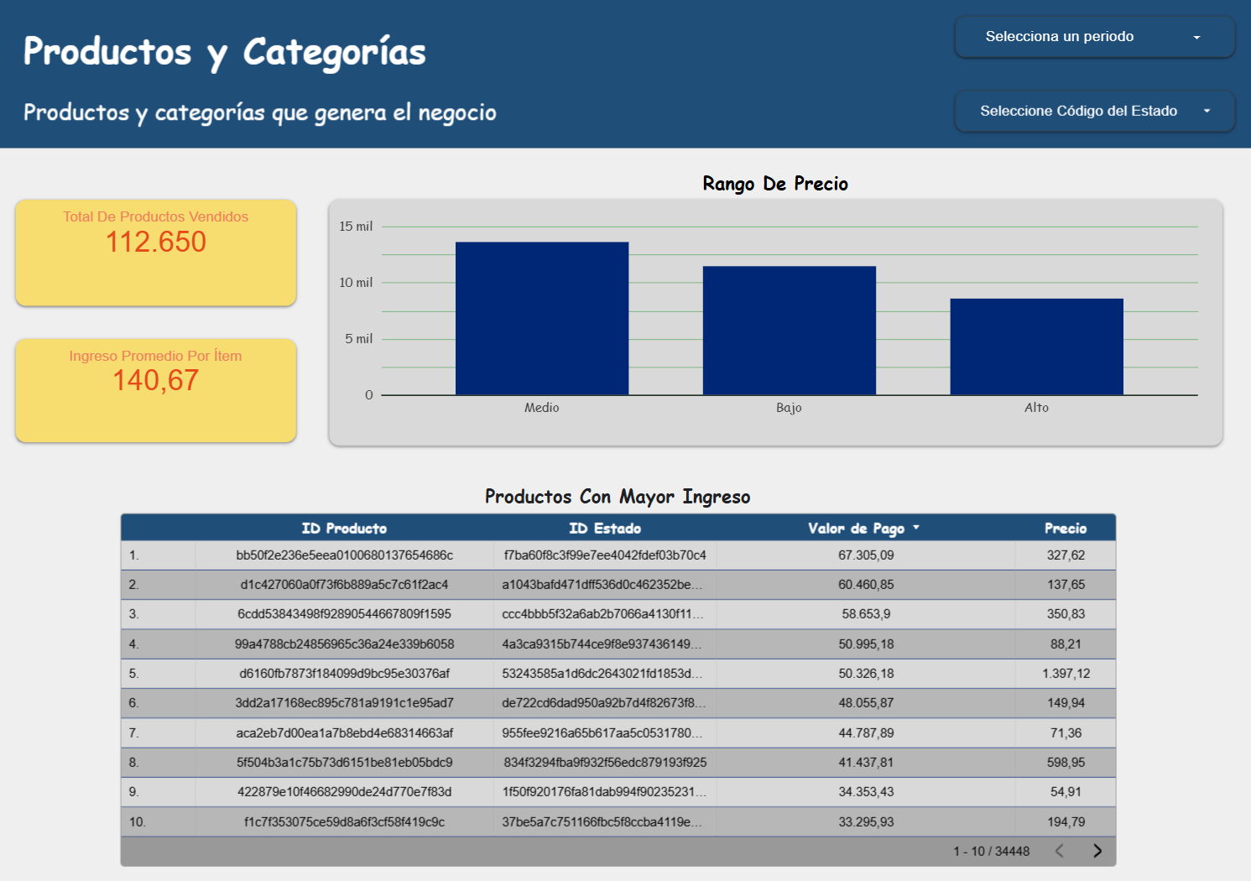

Finalmente, en Seller y oportunidades, se analiza el desempeño de los vendedores mediante ingreso, volumen vendido, costo y ubicación. Esta página permite detectar sellers prioritarios y posibles áreas de mejora.
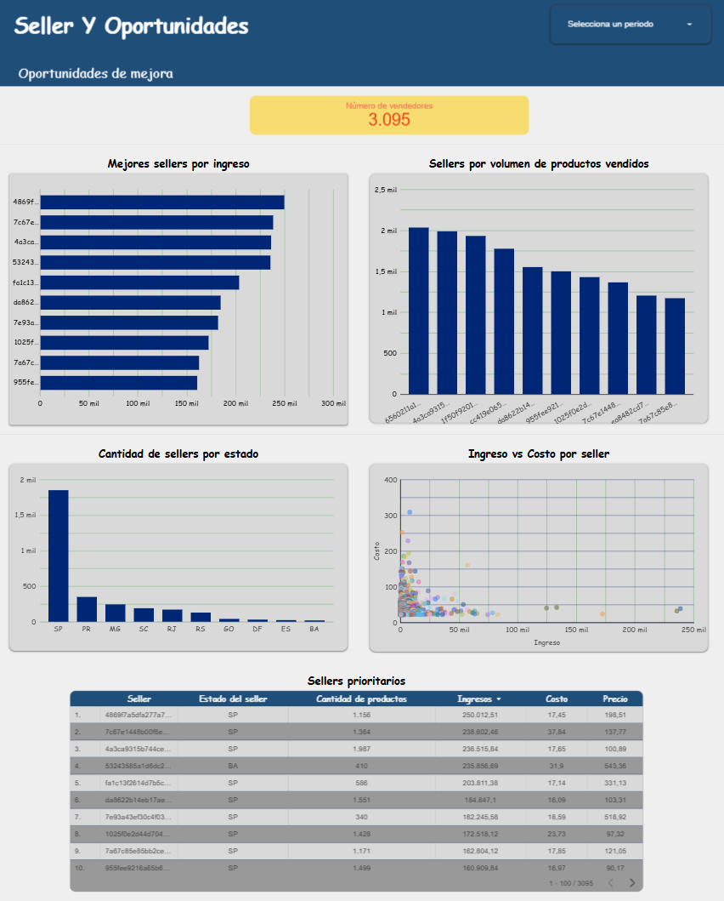

Análisis exploratorio para modelado

Antes de aplicar modelos de minería de datos, se realizó un análisis exploratorio sobre las tablas analíticas tad_pedidos y tad_ventas. El objetivo fue evaluar la calidad, distribución y utilidad de las variables disponibles para las siguientes etapas del proyecto.
Este análisis permite identificar variables con valores nulos, variables sin variabilidad, posibles valores atípicos, relaciones entre variables y posibles problemas de fuga de información. De esta manera, la selección de variables para el modelo supervisado y el clustering no se realiza de forma arbitraria, sino con base en evidencia estadística.
La tabla tad_pedidos se utilizará principalmente para el futuro modelo supervisado de retrasos, ya que conserva una fila por pedido. La tabla tad_ventas se utilizará para analizar productos y construir posteriormente una tabla agregada por seller para clustering.

Revisión de estructura de datos
Como primera etapa del análisis exploratorio, se revisó la estructura general de las tablas analíticas tad_pedidos y tad_ventas. Esta revisión permitió confirmar el número de registros, número de columnas, tipos de datos, variables numéricas, categóricas, temporales y binarias, así como la granularidad de cada tabla.
La tabla tad_pedidos contiene 99,441 registros y 42 columnas. Su unidad de análisis es el pedido completo, utilizando order_id como llave lógica. La validación de granularidad mostró que no existen duplicados en dicha llave, por lo que la tabla mantiene correctamente una fila por pedido.
La tabla tad_ventas contiene 112,650 registros y 55 columnas. Su unidad de análisis es el producto vendido dentro de una orden, utilizando como llave lógica la combinación order_id + order_item_id. La validación mostró que no existen duplicados en esta combinación, por lo que la tabla conserva correctamente una fila por producto vendido.

Tabla | Filas | Columnas | Unidad de análisis | Llave lógica | Duplicados
tad_pedidos | 99,441 | 42 | Una fila por pedido | order_id | 0
tad_ventas | 112,650 | 55 | Una fila por producto vendido dentro de una orden | order_id + order_item_id | 0

Revisión de tipos de variables
Durante la revisión se identificaron variables numéricas, categóricas, temporales y binarias en ambas tablas. En tad_pedidos se detectaron variables numéricas relacionadas con pagos, tiempos de entrega, reseñas e indicadores logísticos. También se identificaron variables categóricas como ciudad, estado del cliente, estado de la orden, método de pago y día de la semana.
En tad_ventas se identificaron variables comerciales y logísticas como precio, flete, valor total por ítem, peso, volumen del producto, estado del seller, estado del cliente y variables temporales. Esta estructura permite utilizar la tabla para análisis de productos, categorías, ingresos y desempeño de vendedores.

Revisión de valores nulos
La revisión de valores nulos mostró que la mayoría de las variables clave presentan alta completitud. En tad_pedidos, los valores nulos más relevantes se encuentran en variables asociadas a fechas reales de entrega, reseñas y geolocalización. Por ejemplo, order_delivered_customer_date y delivery_days_real presentan aproximadamente 2.98% de nulos, lo cual es consistente con pedidos que no cuentan con entrega registrada.

En tad_ventas, los valores nulos también se concentran principalmente en fechas reales de entrega, reseñas y campos geográficos, con porcentajes bajos en relación con el tamaño total de la tabla. Esto indica que las tablas son suficientemente completas para análisis descriptivo y posteriores etapas de modelado, aunque algunas variables deberán revisarse antes de ser utilizadas como entradas de modelos.

Revisión de cardinalidad
También se revisó la cardinalidad de las variables, es decir, la cantidad de valores distintos en cada columna. Este análisis permitió identificar variables binarias, variables con pocas categorías y variables identificadoras de alta cardinalidad.
Variables como is_late_delivery, is_delivered, is_bad_review, is_good_review, es_fin_semana y tiene_items presentan comportamiento binario, por lo que son útiles como indicadores. En cambio, variables como order_id, customer_id, product_id y seller_id presentan alta cardinalidad y deben tratarse como identificadores, no como variables predictoras directas.

Conclusión de la revisión de estructura
La revisión de estructura confirmó que ambas tablas mantienen la granularidad esperada. tad_pedidos conserva una fila por pedido, mientras que tad_ventas conserva una fila por producto vendido dentro de una orden. Esta separación permite evitar duplicidad de métricas y mantener consistencia entre los análisis logísticos, comerciales y de experiencia del cliente.
Con base en esta revisión, se concluye que las tablas son adecuadas para continuar con el análisis estadístico previo al modelado, donde se evaluarán distribuciones, valores atípicos, relación con la variable objetivo y selección de variables candidatas.

Análisis de valores nulos
Como parte de la revisión de estructura se identificó el porcentaje de valores nulos por variable en las tablas tad_pedidos y tad_ventas. En general, ambas tablas presentan una completitud adecuada para continuar con el análisis estadístico y las etapas posteriores de minería de datos.
En la tabla tad_pedidos, los valores nulos se concentran principalmente en variables asociadas al proceso de entrega real, reseñas y geolocalización. Las variables order_delivered_customer_date y delivery_days_real presentan aproximadamente 2.98% de valores nulos, lo cual puede explicarse por pedidos que no cuentan con fecha real de entrega registrada. La variable order_delivered_carrier_date presenta alrededor de 1.79% de nulos, mientras que review_score presenta aproximadamente 0.77%.
En la tabla tad_ventas, los valores nulos también se concentran en variables relacionadas con fechas reales de entrega, reseñas y geolocalización. Las variables order_delivered_customer_date y delivery_days_real presentan aproximadamente 2.18% de nulos, mientras que review_score presenta alrededor de 0.84%. También se identificó una columna auxiliar sin información útil, por lo que no será considerada en análisis posteriores.

Tabla | Variables con nulos relevantes | Porcentaje aproximado | Interpretación
tad_pedidos | order_delivered_customer_date, delivery_days_real | 2.98% | Pedidos sin fecha real de entrega registrada
tad_pedidos | order_delivered_carrier_date | 1.79% | Pedidos sin fecha de salida al transportista
tad_pedidos | review_score | 0.77% | Pedidos sin reseña
tad_pedidos | geolocalización | 0.28% | Registros sin coordenadas completas
tad_ventas | order_delivered_customer_date, delivery_days_real | 2.18% | Ítems asociados a pedidos sin entrega registrada
tad_ventas | order_delivered_carrier_date | 1.06% | Ítems sin fecha de salida al transportista
tad_ventas | review_score | 0.84% | Ítems asociados a pedidos sin reseña
tad_ventas | geolocalización | < 0.30% | Ubicación incompleta en algunos registros
Estos porcentajes indican que los nulos no representan un problema crítico para la estructura general de las tablas. Sin embargo, antes de construir modelos de minería de datos será necesario decidir si estos registros se eliminan, se imputan o se filtran, dependiendo del objetivo del modelo y de las variables seleccionadas.

Análisis de la variable objetivo
Para el modelo supervisado se analizó la variable is_late_delivery, la cual indica si un pedido fue entregado tarde o no. Esta variable permite transformar el problema logístico en una tarea de clasificación binaria.
La distribución observada fue la siguiente:

Clase | Interpretación | Conteo | Porcentaje
0 | Pedido no tardío | 92,906 | 93.43%
1 | Pedido tardío | 6,535 | 6.57%
La variable objetivo presenta un desbalance importante, ya que la mayoría de los pedidos fueron entregados a tiempo o antes de la fecha estimada. Únicamente el 6.57% de los pedidos corresponde a entregas tardías.
Este resultado es relevante porque indica que no será suficiente evaluar el modelo únicamente con la métrica de exactitud o accuracy. Un modelo podría obtener una exactitud alta si predice la mayoría de los pedidos como no tardíos, pero fallar en la identificación de los casos realmente problemáticos. Por ello, en la etapa de modelado será necesario considerar métricas complementarias como precision, recall, F1-score y matriz de confusión.

Estadísticos descriptivos
Se calcularon estadísticos descriptivos de variables numéricas relevantes en las tablas tad_pedidos y tad_ventas. Este análisis permitió conocer la escala, dispersión, valores mínimos, máximos y percentiles de variables relacionadas con pagos, entregas, reseñas, productos y vendedores.
En tad_pedidos, las variables analizadas incluyeron payment_value, payment_installments, review_score, delivery_days_real, delivery_days_estimated, delivery_delay_days y num_items.
Los resultados muestran que la mayoría de los pedidos tienen pocos ítems, ya que la mediana de num_items es 1. También se observa que la calificación promedio es alta, con una mediana de review_score igual a 5, lo que indica una tendencia general positiva en la experiencia del cliente.
En cuanto al desempeño logístico, la variable delivery_days_real tiene una media aproximada de 12.09 días, mientras que delivery_days_estimated presenta una media aproximada de 23.40 días. Esto indica que, en promedio, los pedidos fueron entregados antes de la fecha estimada. Lo anterior se confirma con la variable delivery_delay_days, cuya media es negativa, aproximadamente -11.52 días.
En tad_ventas, las variables comerciales y logísticas presentan mayor dispersión. Variables como price, freight_value, product_weight_g y product_volume_cm3 muestran diferencias importantes entre productos, lo cual es esperable debido a la diversidad del catálogo. Por ejemplo, el precio promedio es aproximadamente 120.65, pero existen productos con valores mucho más altos, lo que evidencia asimetría en la distribución de precios.

Tablas del Modelo Analítico
Se revisaron posibles valores atípicos mediante el método del rango intercuartílico. Este análisis permitió detectar variables con observaciones alejadas del comportamiento típico.
En tad_pedidos, las variables con mayor proporción de atípicos fueron:

Variable | Porcentaje de atípicos | Interpretación
review_score | 14.53% | Las calificaciones bajas aparecen como atípicas porque predominan valores altos
num_items | 10.64% | La mayoría de pedidos tiene un solo ítem
payment_value | 7.91% | Existen pedidos con montos elevados
payment_installments | 6.34% | Algunas compras tienen muchas cuotas
delivery_days_real | 5.05% | Existen entregas con duración muy superior a la habitual
delivery_delay_days | 4.33% | Hay retrasos o adelantos extremos
delivery_days_estimated | 2.48% | Algunas promesas de entrega son muy largas
En tad_ventas, las variables con mayor proporción de atípicos fueron:

Variable | Porcentaje de atípicos | Interpretación
review_score | 15.92% | Calificaciones bajas frente a una mayoría positiva
product_weight_g | 14.03% | Productos con peso elevado
freight_value | 10.77% | Fletes altos
product_volume_cm3 | 8.88% | Productos con volumen elevado
price | 7.48% | Productos de precio alto
total_item_value | 7.33% | Ítems con valor total elevado
payment_value_item | 7.32% | Pagos distribuidos altos
delivery_days_real | 4.94% | Entregas largas
delivery_delay_days | 4.37% | Retrasos o adelantos extremos
delivery_days_estimated | 2.56% | Estimaciones de entrega largas
La presencia de valores atípicos no implica necesariamente errores. En una operación de comercio electrónico pueden existir productos pesados, voluminosos, costosos o pedidos con tiempos de entrega inusuales. Sin embargo, estos valores deberán considerarse en etapas posteriores, especialmente si se aplican modelos sensibles a escala o distancia, como K-medias o KNN.

Relación entre variables categóricas y retraso
Se analizó la tasa de retraso por distintas variables categóricas y temporales, con el objetivo de identificar grupos con mayor proporción de entregas tardías.
En el análisis por día de la semana se observó que los lunes presentan la mayor tasa de retraso, con aproximadamente 7.22%, mientras que los domingos presentan la menor tasa, con aproximadamente 6.05%. Aunque existen diferencias, estas no son demasiado amplias, por lo que el día de la semana puede aportar información contextual, pero no parece ser el factor principal del retraso.

Día de la semana | Tasa de retraso
Monday | 7.22%
Tuesday | 6.85%
Friday | 6.80%
Saturday | 6.39%
Wednesday | 6.37%
Thursday | 6.12%
Sunday | 6.05%
El análisis por mes mostró diferencias más relevantes. Marzo, noviembre y febrero presentan las tasas de retraso más altas, mientras que junio y julio muestran las tasas más bajas. Esto sugiere que la temporalidad puede estar asociada al cumplimiento logístico.

Mes | Tasa de retraso
Marzo | 14.60%
Noviembre | 11.98%
Febrero | 11.47%
Diciembre | 7.24%
Enero | 5.27%
Mayo | 5.19%
Abril | 4.89%
Agosto | 4.75%
Septiembre | 4.25%
Octubre | 3.81%
Julio | 3.06%
Junio | 1.76%
El análisis por trimestre refuerza este comportamiento, ya que el primer trimestre presenta la mayor tasa de retraso, seguido por el cuarto trimestre.
Trimestre | Tasa de retraso
1 | 10.75%
4 | 8.27%
2 | 4.00%
3 | 3.98%
En cuanto a la variable es_fin_semana, la diferencia entre pedidos realizados entre semana y fin de semana fue baja. Los pedidos realizados entre semana presentaron una tasa de retraso aproximada de 6.68%, mientras que los pedidos realizados en fin de semana presentaron una tasa aproximada de 6.22%.
Es fin de semana | Tasa de retraso
0 = No | 6.68%
1 = Sí | 6.22%
También se observaron diferencias importantes por customer_state. Algunos estados presentan tasas de retraso superiores al promedio general, mientras que otros tienen tasas considerablemente menores. Esto indica que la ubicación geográfica del cliente puede estar relacionada con el cumplimiento logístico.
Finalmente, el método de pago también mostró diferencias. Los pedidos pagados con boleto presentaron una tasa de retraso mayor que otros métodos, mientras que debit_card y voucher presentaron tasas menores. Esta relación debe interpretarse como una asociación y no necesariamente como una causa directa del retraso.

Relación entre variables numéricas y retraso
Se compararon variables numéricas entre pedidos tardíos y no tardíos. Los resultados muestran diferencias relevantes entre ambos grupos.
Los pedidos no tardíos presentan un valor promedio de pago de aproximadamente 159.92, mientras que los pedidos tardíos tienen un promedio aproximado de 176.14. La diferencia no es tan marcada como en otras variables, pero indica que los pedidos tardíos tienden a tener valores ligeramente mayores.
La diferencia más importante se observa en las variables logísticas. Los pedidos no tardíos presentan un promedio de delivery_days_real de aproximadamente 10.54 días, mientras que los pedidos tardíos presentan un promedio aproximado de 33.49 días. Esto confirma que los pedidos tardíos tardan considerablemente más en llegar al cliente.
También se observa una diferencia clara en la satisfacción del cliente. Los pedidos no tardíos tienen una calificación promedio aproximada de 4.21, mientras que los pedidos tardíos tienen una calificación promedio aproximada de 2.27. Esto evidencia una relación importante entre retraso logístico y menor satisfacción del cliente.

Variable | No tardío | Tardío | Interpretación
payment_value promedio | 159.92 | 176.14 | Los pedidos tardíos tienen valor ligeramente mayor
review_score promedio | 4.21 | 2.27 | Los retrasos se asocian con menor calificación
delivery_days_real promedio | 10.54 | 33.49 | Los pedidos tardíos tardan mucho más
delivery_days_estimated promedio | 23.48 | 22.29 | La promesa estimada es similar entre grupos
delivery_delay_days promedio | -13.08 | 10.62 | Los no tardíos llegan antes; los tardíos exceden la fecha estimada
num_items promedio | 1.13 | 1.11 | El número de ítems no muestra diferencia relevante
Aunque variables como delivery_days_real, delivery_delay_days y review_score muestran diferencias claras entre pedidos tardíos y no tardíos, deben interpretarse con cuidado. Estas variables se conocen después de la entrega o después de la experiencia del cliente, por lo que son útiles para explicar el fenómeno, pero no deben usarse como variables predictoras si el objetivo es anticipar el retraso antes de que ocurra.

Correlación y multicolinealidad
Se calculó una matriz de correlación entre variables numéricas relevantes para identificar relaciones lineales y posibles problemas de multicolinealidad.

Los resultados muestran que delivery_days_real e is_late_delivery presentan una correlación positiva aproximada de 0.60, lo cual es esperable porque los pedidos tardíos suelen tener mayores tiempos reales de entrega. También se observa una correlación positiva entre delivery_delay_days e is_late_delivery, de aproximadamente 0.57, debido a que el retraso calculado está directamente relacionado con la variable objetivo.
Por otra parte, review_score presenta una correlación negativa con is_late_delivery, aproximadamente -0.35, lo que indica que los pedidos tardíos tienden a recibir calificaciones más bajas.
También se revisaron pares de variables altamente correlacionadas, utilizando como criterio una correlación absoluta mayor o igual a 0.80. No se encontraron pares de variables con correlación absoluta igual o superior a ese umbral, por lo que no se identificó multicolinealidad fuerte en el subconjunto de variables numéricas revisadas.
Sin embargo, algunas variables deberán excluirse no por multicolinealidad, sino por posible fuga de información.

Revisión de fuga de información
La fuga de información ocurre cuando se utilizan como variables predictoras datos que no estarían disponibles al momento de realizar la predicción.
En este proyecto, si el objetivo del modelo supervisado es anticipar si un pedido será entregado tarde, no deben utilizarse variables que se conocen hasta después de la entrega o después de que el cliente deja una reseña.
Durante el análisis se identificaron las siguientes variables con posible fuga de información:

Variable | Motivo
order_delivered_customer_date | Fecha conocida después de la entrega
delivery_days_real | Se calcula cuando el pedido ya fue entregado
delivery_delay_days | Depende de la diferencia entre entrega real y entrega estimada
review_score | La reseña ocurre después de la experiencia de entrega
is_bad_review | Depende de la calificación posterior del cliente
is_good_review | Depende de la calificación posterior del cliente
is_late_delivery | Es la variable objetivo, no debe usarse como variable de entrada
Estas variables pueden mantenerse para análisis descriptivo, dashboard e interpretación del fenómeno logístico. Sin embargo, no deben utilizarse como predictoras en un modelo que busque anticipar retrasos antes de que ocurran.

Análisis preliminar para clustering de sellers

Además del modelo supervisado, el proyecto contempla una etapa de segmentación de sellers. Para ello, se construyó una tabla agregada a nivel vendedor a partir de tad_ventas.
La tabla resultante, denominada seller_agg, contiene 3,095 sellers y 12 columnas. Esta tabla resume el comportamiento comercial, logístico y de satisfacción de cada vendedor.
Las variables agregadas fueron:

Variable | Descripción
total_items_vendidos | Número total de productos vendidos por seller
ordenes_asociadas | Número de órdenes asociadas al seller
ingreso_total | Ingreso total generado por seller
precio_promedio | Precio promedio de productos vendidos
flete_promedio | Costo promedio de envío
valor_item_promedio | Valor promedio por ítem
retraso_promedio | Promedio de días de retraso
dias_estimados_promedio | Promedio de días estimados de entrega
calificacion_promedio | Calificación promedio del seller
porcentaje_entregas_tarde | Porcentaje de entregas tardías asociadas al seller
porcentaje_malas_resenas | Porcentaje de malas reseñas asociadas al seller
La revisión de valores nulos en seller_agg mostró que casi todas las variables están completas. Únicamente calificacion_promedio presenta 5 valores nulos, equivalentes a aproximadamente 0.16%, lo cual indica que algunos sellers no tienen calificación asociada. Este porcentaje es bajo y podrá tratarse posteriormente mediante imputación o filtrado, según la estrategia de clustering.

Estadísticos descriptivos de sellers
Los estadísticos descriptivos de seller_agg muestran que existe una fuerte variabilidad entre sellers. La mayoría de los vendedores tiene pocos productos vendidos y pocas órdenes asociadas, mientras que un grupo reducido concentra valores muy altos.
Por ejemplo, total_items_vendidos tiene una media aproximada de 36.40, pero una mediana de 8, lo que indica una distribución sesgada hacia la derecha. Algo similar ocurre con ordenes_asociadas, cuya media es aproximadamente 32.31, pero su mediana es 6.
La variable ingreso_total presenta una media aproximada de 5,119.96, pero una mediana de 996.84, con un máximo de 250,012.51. Esto indica que existen sellers con ingresos considerablemente superiores al resto.
También se observa dispersión en variables como precio_promedio, flete_promedio y valor_item_promedio. En el caso de porcentaje_entregas_tarde, la mediana es 0%, pero existen sellers con valores de hasta 100%, lo que muestra que algunos vendedores tienen problemas importantes de cumplimiento.

Variable | Media | Mediana | Máximo | Interpretación
total_items_vendidos | 36.40 | 8.00 | 2,033 | Algunos sellers concentran alto volumen
ordenes_asociadas | 32.31 | 6.00 | 1,854 | Existen sellers con muchas órdenes
ingreso_total | 5,119.96 | 996.84 | 250,012.51 | Alta concentración de ingresos en pocos sellers
precio_promedio | 176.33 | 95.47 | 6,729 | Algunos sellers venden productos de alto precio
flete_promedio | 23.38 | 18.23 | 308.34 | Existen costos logísticos altos
retraso_promedio | -11.42 | -11.45 | 167 | En promedio se entrega antes, pero hay sellers con retrasos altos
calificacion_promedio | 3.97 | 4.17 | 5.00 | La mayoría tiene calificaciones positivas
porcentaje_entregas_tarde | 6.22 | 0.00 | 100 | Muchos sellers no tienen retrasos, pero algunos sí presentan alto riesgo
porcentaje_malas_resenas | 18.20 | 10.00 | 100 | Algunos sellers concentran malas reseñas
Estos resultados justifican la aplicación de clustering, ya que existen diferencias claras entre sellers en volumen, ingreso, precio, flete, retrasos y satisfacción del cliente.

Valores atípicos en sellers
Se revisaron valores atípicos en las variables agregadas de sellers. Los resultados muestran que las variables con mayor proporción de atípicos son ordenes_asociadas, total_items_vendidos, ingreso_total, flete_promedio, precio_promedio y valor_item_promedio.

Variable | Porcentaje de atípicos | Interpretación
ordenes_asociadas | 13.60% | Sellers con volumen de órdenes superior al comportamiento típico
total_items_vendidos | 13.44% | Sellers con alto volumen de productos vendidos
ingreso_total | 11.79% | Sellers con ingresos muy superiores al promedio
flete_promedio | 9.79% | Sellers con costos de envío elevados
precio_promedio | 9.63% | Sellers con productos de alto precio
valor_item_promedio | 9.56% | Sellers con alto valor promedio por ítem
porcentaje_entregas_tarde | 9.24% | Sellers con alto porcentaje de entregas tardías
porcentaje_malas_resenas | 7.95% | Sellers con mayor concentración de malas reseñas
calificacion_promedio | 7.95% | Sellers con calificaciones alejadas del patrón general
retraso_promedio | 5.40% | Sellers con retrasos promedio atípicos
dias_estimados_promedio | 4.78% | Sellers con tiempos estimados poco comunes
La presencia de atípicos en sellers es relevante porque el algoritmo K-medias trabaja con distancias. Por ello, antes de aplicar clustering será necesario escalar las variables, y posiblemente considerar un escalamiento robusto si se desea reducir el impacto de valores extremos.

Interpretación preliminar para clustering
El análisis preliminar de seller_agg muestra que los sellers no tienen un comportamiento homogéneo. Algunos concentran alto volumen de productos vendidos, alto ingreso y muchas órdenes, mientras que otros tienen baja actividad. También existen diferencias importantes en retrasos, porcentaje de entregas tardías y malas reseñas.
Las distribuciones de variables como ingreso_total, total_items_vendidos, ordenes_asociadas, precio_promedio y valor_item_promedio muestran asimetría hacia la derecha, lo que indica que pocos sellers concentran valores muy altos. Por su parte, variables como porcentaje_entregas_tarde y porcentaje_malas_resenas permiten incorporar una dimensión de desempeño logístico y experiencia del cliente.
Este análisis justifica la construcción posterior de clusters de sellers, con el objetivo de identificar grupos como:
- sellers de alto volumen y alto ingreso;
- sellers con buen desempeño logístico;
- sellers con alto ingreso pero problemas de retraso;
- sellers con bajo volumen;
- sellers con mayor proporción de malas reseñas.

Conclusión del análisis exploratorio para modelado
El análisis exploratorio permitió validar la estructura de las tablas, revisar valores nulos, analizar la distribución de la variable objetivo, estudiar estadísticos descriptivos, identificar valores atípicos, evaluar relaciones con el retraso, revisar correlaciones y detectar posibles variables con fuga de información.
Con base en este análisis, se concluye que tad_pedidos es la tabla adecuada para construir el modelo supervisado de clasificación de entregas tardías, ya que mantiene una fila por pedido. La variable is_late_delivery puede utilizarse como variable objetivo, aunque presenta desbalance entre clases, por lo que se deberán usar métricas de evaluación adecuadas.
También se concluye que variables como delivery_days_real, delivery_delay_days, review_score, is_bad_review e is_good_review no deben utilizarse como predictoras para anticipar retrasos, debido a que representan información posterior a la entrega o a la experiencia del cliente.
Por otro lado, tad_ventas permite construir una tabla agregada por seller, la cual servirá como base para el clustering. El análisis de seller_agg mostró diferencias importantes entre vendedores en términos de volumen, ingreso, flete, retrasos y satisfacción, lo que justifica la aplicación de técnicas de segmentación en la siguiente etapa.
En las siguientes fases se construirá el modelo supervisado y se aplicará clustering de sellers, considerando las decisiones derivadas de este análisis exploratorio: control de fuga de información, exclusión de identificadores de alta cardinalidad, tratamiento de nulos, revisión de atípicos y escalamiento de variables cuando sea necesario.

Modelado supervisado
Para la etapa de modelado supervisado se construyó una tabla de modelado a partir de tad_pedidos, ya que esta tabla conserva una fila por pedido. Se filtraron únicamente pedidos entregados, con el objetivo de evaluar retrasos reales de entrega.
La variable objetivo fue is_late_delivery, donde el valor 0 representa pedidos no tardíos y el valor 1 representa pedidos tardíos. Después del filtro, la tabla de modelado quedó conformada por 96,478 registros. La clase mayoritaria corresponde a pedidos no tardíos, con 93.23%, mientras que los pedidos tardíos representan 6.77%.
Debido a este desbalance, se utilizó una separación estratificada entre entrenamiento y prueba, conservando la proporción de clases en ambos conjuntos. Además, se fijó una semilla mediante random_state=42, con el fin de garantizar reproducibilidad en los resultados.
Las variables predictoras utilizadas fueron variables disponibles antes de conocer el resultado final de entrega: estado del cliente, método de pago, número de cuotas, valor de pago, mes, trimestre, día de la semana, indicador de fin de semana, días estimados de entrega y número de ítems. Se excluyeron variables con fuga de información, como días reales de entrega, días de retraso y calificaciones del cliente.
Se entrenaron tres modelos: un modelo base de clase mayoritaria, un árbol de decisión y una regresión logística. El modelo base obtuvo un accuracy de 0.93, pero no identificó ningún pedido tardío, por lo que se confirmó que accuracy no es suficiente como métrica principal en este problema.
El árbol de decisión obtuvo un accuracy de 0.74, precision de 0.15, recall de 0.60 y F1-score de 0.23 para la clase tardía. La regresión logística obtuvo un accuracy de 0.66, precision de 0.12, recall de 0.65 y F1-score de 0.20 para la clase tardía.
Aunque la regresión logística logró detectar una mayor proporción de pedidos tardíos, también generó más falsos positivos. Por su parte, el árbol de decisión presentó un mejor equilibrio entre precision, recall y F1-score, por lo que se considera el modelo preliminar más adecuado para continuar con el ajuste de hiperparámetros.

Modelo | Accuracy | Precision clase tardía | Recall clase tardía | F1 clase tardía | ROC AUC | PR AUC
Modelo base | 0.93 | 0.00 | 0.00 | 0.00 | 0.50 | 0.07
Árbol de decisión | 0.74 | 0.15 | 0.60 | 0.23 | 0.72 | 0.17
Regresión logística | 0.66 | 0.12 | 0.65 | 0.20 | 0.70 | 0.15
Los resultados muestran que el modelo base no es útil para el problema, ya que clasifica todos los pedidos como no tardíos y no detecta ningún caso de retraso. Esto evidencia el efecto del desbalance de clases.
El árbol de decisión y la regresión logística sí logran identificar pedidos tardíos. La regresión logística presenta mayor recall, pero menor precisión, lo que significa que detecta más retrasos, aunque con más falsas alarmas. El árbol de decisión ofrece un mejor balance general y además permite interpretar la importancia de variables.
Las variables más importantes para el árbol fueron mes, delivery_days_estimated y algunos estados del cliente como SP, RJ y MG. Esto es coherente con el análisis exploratorio, donde se observó que la temporalidad y la ubicación geográfica tenían relación con la tasa de retraso.

